六年級「自然科學博物館」之旅
一、活動目標：
1、培養學生認識大自然中存在的奧妙。
2、培養學生認識中國的科學文明。
3、體驗自然森林的生態之美。
4、培養同學具有生態保育之精神。
二、學生人數：310人
三、活動概要：
「自然科學博物館」位於台中縣台中市，館區內規劃為「科學中心」、「生命科學廳」、「中國科學廳」、「地球環境廳」及「植物公園」，藉由科博館之旅，培養同學認識科學與藝術之美。
四、成果描述：
藉由校外教學-科博館之旅，透過參觀、講解說明和實際體驗，同學能認識大自然中存
在的奧妙、認識古代中國的科學文明並且了解台灣獨特的生態環境。
五、老師實施心得：
透過校外教學，學生實際參觀「自然科學博物館」及「溪頭自然園區」。在「自然科學博物館」，館內規劃了「科學中心」、「生命科學廳」、「中國科學廳」、「地球環境廳」…等不同的展示區域，透過實際參觀和體驗活動，同學更能體會科學和藝術之美。

六、學生學習心得：
【自然科學博物館】
生命科學廳---以演化的概念介紹大自然中存在的奧妙為總主題，有13個展示單元。包括古埃及文化重要蒐藏—木乃伊，展示男性木乃伊及人型棺柩、「我們的身體－生、老、病、死」、「恐龍廳」。
人類文化廳---本區以世界文化、中國的科學文明及大洋洲為總主題，涵括中國醫藥、中國的科學與技術、農業生態、古代的中國人、漢人的心靈生活、大洋洲及臺灣南島語族等七大主題，包容多元人類文明與拓展世界文化研究領域。
地球環境廳---本區設計以地球的環境與能源為主，有微觀世界、芸芸眾生、臺灣自然生態及礦物等四大展示區，以及提供教學的劇場教室。 SOS劇場於2008年5月推出，為美國境外第一個設有SOS的科學教育中心。透過三維的展示系統，顯示出由太空人的角度所看到的宇宙星球，以及地球的海洋、大氣以及陸地。
科學中心---動手操作並主動參與，藉科學性、挑戰性、娛樂性及探索性之展示及活動，發揮博物館的教育功能。本區包括科學探索、半導體的世界、宇宙奇航、物質世界等展示區，以及幼兒科學園。
心得發表：
1、宸賓：參觀「自然科學博物館」，每個館都有各自的特色及展覽品，令我們大開眼界。
2、明安：參觀台中自然科學博物館，館內展示了達悟族的拼板舟，還有以前中國的藥草…等，十分有趣。

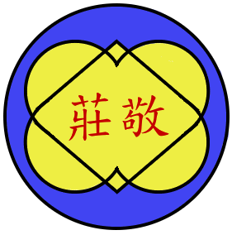桃園縣莊敬國小各項活動照片
照 | 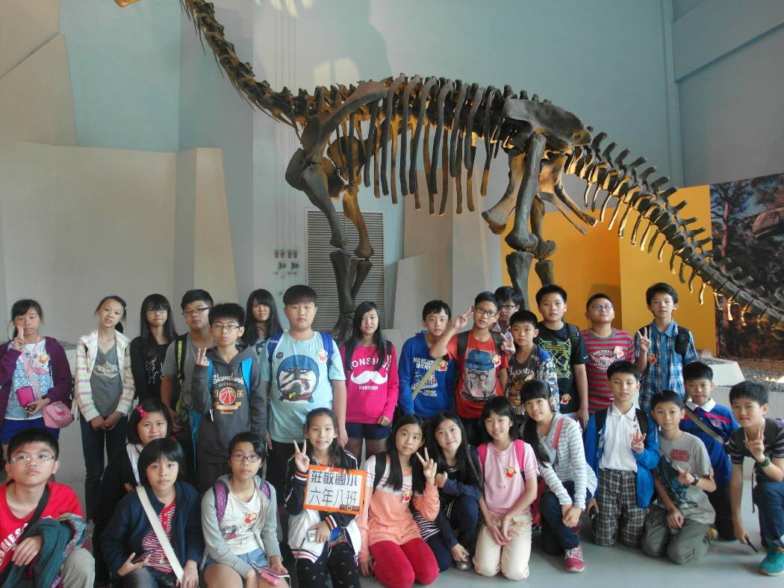
片
說
明
六年級參觀自然科學博物館
六年級參觀自然科學博物館 | 活動剪影
六年級參觀自然科學博物館 | 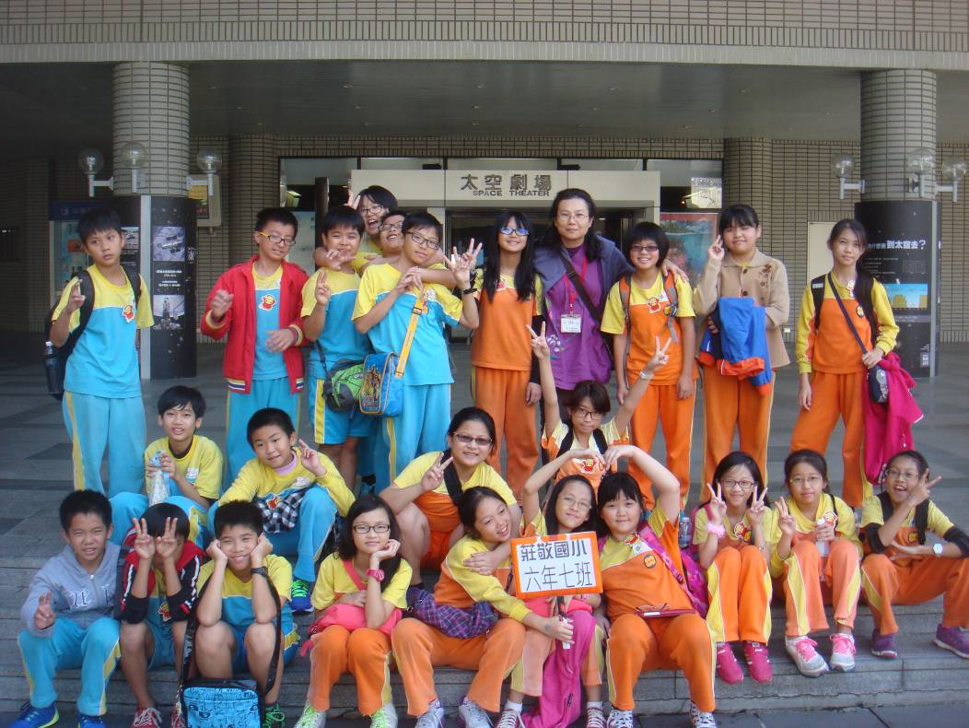
六年級參觀自然科學博物館 | 活動剪影

桃園縣莊敬國小各項活動照片
照 | 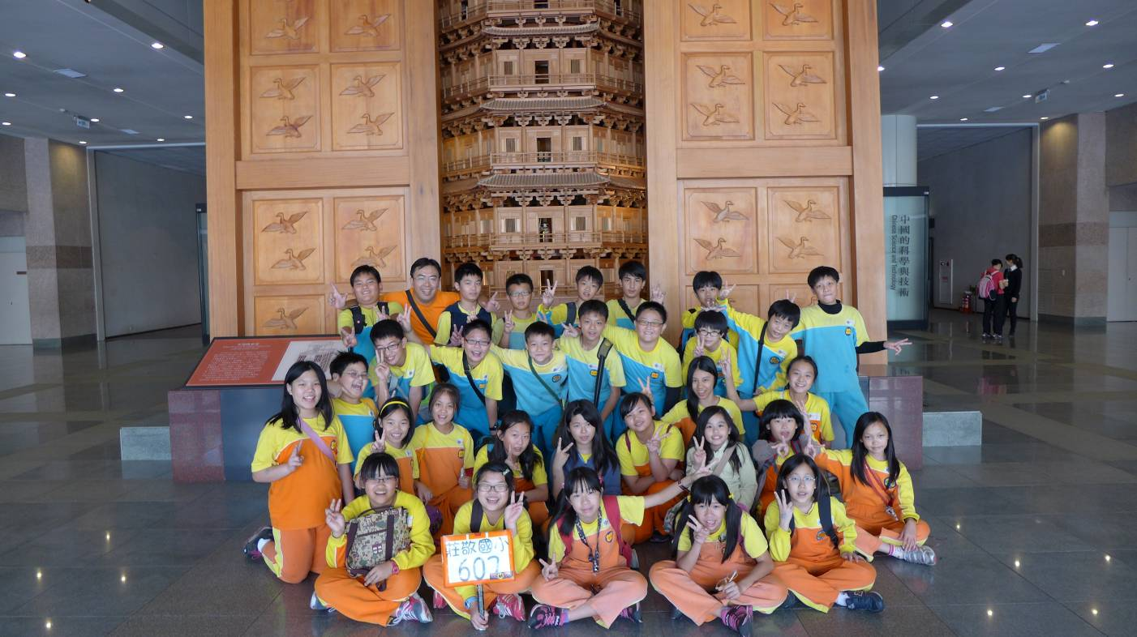
片
說
明
六年級參觀自然科學博物館
六年級參觀自然科學博物館 | 活動剪影
六年級參觀自然科學博物館 | 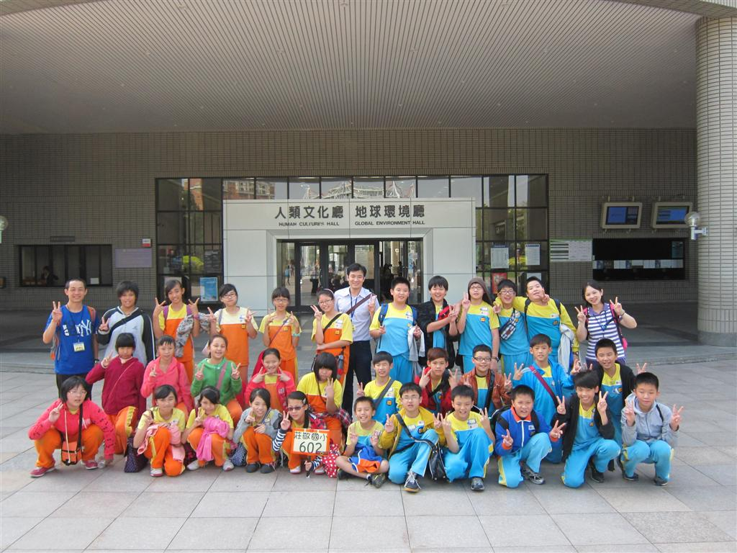
六年級參觀自然科學博物館 | 活動剪影

